**Arduino Yún 测试方案**

1. **测试目的**

基于galileo板的测试失败经验，针对网络传输、计算能力、定时器问题进行新选型，预选方案为1.Arduino Yún、2.Arduino Due+网口模块、3.树莓派B/B+（2/3代）、4.Intorobot atom。本次测试方案1，针对galileo出现的三大问题对Arduino Yún进行测试，判定是否可达到我司要求。

1. **板卡参数**

Arduino Yun的外部引脚定义与UNO一致，在此不再介绍，其他的硬件与接口布局如下图所示：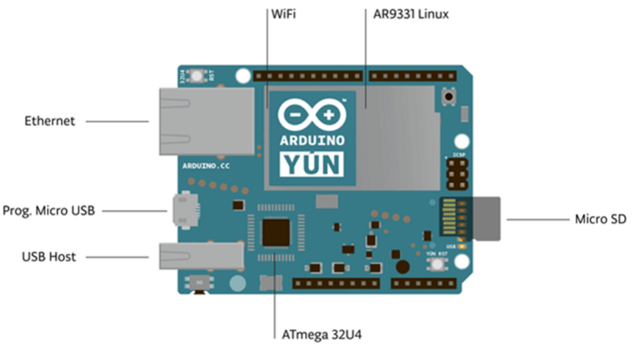

Arduino Yún与其他Arduino控制器的不同在于其能通过搭载的linux系统进行通信。Yún提供了一个给力的网络计算机,除了linux 命令行外(如cURL)，你还可以使用shell\python脚本来实现交互。

Yún板载的第二处理器使用了带有usb通信功能的Atmega32u4芯片，这使得其除了可以作为一个虚拟串口外,还可以模拟成USB鼠标键盘设备连接电脑。这个桥接库使得两者间可以进行通信，让arduino有能力去运行shell脚本、和网络界面通信、从Ar9331接收信息。USB host、网络接口、SD卡插槽都是连接到AR9331上，没有连接到32u4上。

Yún的两个处理器特性摘要如下表格：

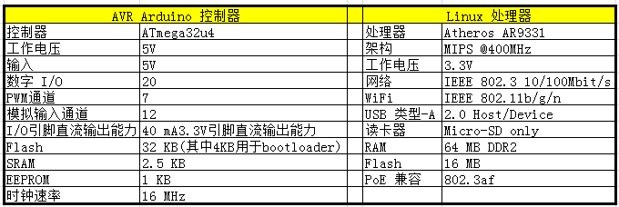

1. **测试环境**

3.1硬件环境

|  |  |  |  |
| --- | --- | --- | --- |
| 终端类别 | 机器名 | 配置说明 | 厂家 |
| 服务器端 | Arduino Yún | 网口，双处理器 | dfRobot |
| 客户端 | 工控机 | I7 4核8线程处理器 | 爱默克 |

3.2软件环境

|  |  |  |  |
| --- | --- | --- | --- |
| 终端类别 | 操作系统 | 开发环境 | 相关软件资源 |
| 服务器端 | Linux | Win Arduino IDE1.6 | Ethernet+timer+中断 |
| 客户端 | Win7 旗舰版 64位 | vs2010 | Socket |

1. **板卡基础件测试**

|  |  |  |  |
| --- | --- | --- | --- |
| 固件名称 | 固件类型 | 测试内容 | 备注 |
| 电源 |  | 测试输入输出电压电流稳定性 | 另需要测试GND的波动 |
| IO | PWM（7个）  模拟输入（12个） | 1. 测试输出 2. 测试中断输入 | 观察是否能正常响应 |
| 串口 | 软串口 | 1. 字符打印 2. 数据收发 | 是否可响应 |
| 网口 | RJ45 | 1. 连接 2. 数据收发 | 是否可响应 |

1. **功能测试**

|  |  |  |  |
| --- | --- | --- | --- |
| 功能名称 | 固件类型 | 测试内容 | 备注 |
| IO中断和输出 | PWM | 1. 是否每次信号均能捕获 2. 时间过短的信号是否可以滤掉 |  |
| 网口数据发送与接收 | RJ45 | 1. 发送数据是否逐条不累加发送 2. 接收数据是否逐条不累加接收 3. 数据是否会异常（如丢失或异常） |  |
| 定时器 |  | 1. 多定时器是否会错乱 2. 约定时间是否会不准 |  |
| 数据包解析 |  | 1. 数据包是否能正常解析 2. 遇到异常数据是否可以抛出异常，不影响程序正常执行 |  |
| 整体测试 |  | 1. 与工控机配合是否能正常解析和执行每个指令 2. 是否都能正常驱动和关闭电磁阀 3. 是否可过滤某类干扰电压 4. 是否可以准确找到问题板卡进行剔除 |  |

1. **性能测试**

|  |  |  |  |
| --- | --- | --- | --- |
| 功能名称 | 固件类型 | 测试内容 | 备注 |
| IO中断和输出 | PWM | 1. 捕捉的信号是否会有延迟，延迟的浮动范围是否可接受 2. 多个中断被同时触发时，是否每个都能及时响应函数 3. 输出信号时，信号输出的响应时间和电压是否稳定 |  |
| 网口数据发送与接收 | RJ45 | 1. 信号是否会延时 2. 信号是否会堆积 3. 是否会有丢失 4. 捕获接收数据执行效率是否稳定 |  |
| 定时器 |  | 1. 定时器设定到执行是否每次都准 2. 在多线程或多中断回调函数程序里是否可以正常 |  |
| 数据包解析 |  | 1. 解析代码是否对同一指令解析时间浮动小 2. 解析是否会影响其他函数执行 |  |
| 整体测试 |  | 1. 不会出现卡顿 2. 响应延时在可接受范围 3. 长时间测试无异常数据 |  |

**20170629**